# РадченскоеСП_ПП-01СОВЕТ НАРОДНЫХ ДЕПУТАТОВ

**РАДЧЕНСКОГО СЕЛЬСКОГО ПОСЕЛЕНИЯ**

**БОГУЧАРСКОГО МУНИЦИПАЛЬНОГО РАЙОНА**

**ВОРОНЕЖСКОЙ ОБЛАСТИ**

**РЕШЕНИЕ**

от « 22 » апреля 2022 г. № 112

с. Радченское

**Об утверждении изменений генерального плана Радченского сельского поселения Богучарского муниципального района Воронежской области**

В соответствии с Градостроительным кодексом Российской Федерации, Федеральным законом от 06.10.2003 №131-ФЗ «Об общих принципах организации местного самоуправления в Российской Федерации», Уставом Радченского сельского поселения Богучарского муниципального района Воронежской области, Совет народных депутатов Радченского сельского поселения Богучарского муниципального района Воронежской области **решил:**

1. Утвердить изменения генерального плана Радченского сельского поселения Богучарского муниципального района Воронежской области, утвержденного решением Совета народных депутатов Радченского сельского поселения от 07.11.2012 № 116:

1.1. ТОМ I «Положение о территориальном планировании Радченского сельского поселения Богучарского муниципального района Воронежской области» согласно приложению № 1 к настоящему решению;

|  |
| --- |
| 1.2. Карта границ населенных пунктов, входящих в состав поселения согласно приложению № 2 к настоящему решению; |
| 1.3. Карта функциональных зон территории поселения согласно приложению № 3 к настоящему решению; |
| 1.4. Карта планируемого размещения объектов капитального строительства местного значения согласно приложению № 4 к настоящему решению; |
| 1.5. Карта планируемого размещения объектов транспортной и инженерной инфраструктуры согласно приложению № 5 к настоящему решению. |

2. Опубликовать настоящее решение на официальном сайте администрации Радченского сельского поселения.

3. Настоящее решение вступает в силу после его официального опубликования.

Глава Радченского сельского поселения

Богучарского муниципального района

Воронежской области Н.А. Рыбянцев

Приложение №1к решению Совета народных депутатов

Радченского сельского поселения

Богучарского муниципального района

Воронежской области от 22.04.2022 г. № 112

**ГЕНЕРАЛЬНЫЙ ПЛАН**

**РАДЧЕНСКОГО СЕЛЬСКОГО ПОСЕЛЕНИЯ**

**БОГУЧАРСКОГО МУНИЦИПАЛЬНОГО РАЙОНА**

**ВОРОНЕЖСКОЙ ОБЛАСТИ**

**ТОМ I**

**ПОЛОЖЕНИЕ О ТЕРРИТОРИАЛЬНОМ ПЛАНИРОВАНИИ**

СОДЕРЖАНИЕ

1. ЦЕЛИ И ЗАДАЧИ ТЕРРИТОРИАЛЬНОГО ПЛАНИРОВАНИЯ

2. ПЕРЕЧЕНЬ МЕРОПРИЯТИЙ ПО ТЕРРИТОРИАЛЬНОМУ ПЛАНИРОВАНИЮ И УКАЗАНИЯ НА ПОСЛЕДОВАТЕЛЬНОСТЬ ИХ ВЫПОЛНЕНИЯ

2.1. Перечень мероприятий по территориальному планированию в части административно-территориального устройства и этапы их реализации

2.2. Мероприятия по совершенствованию и развитию функционального зонирования.8

2.3. Мероприятия по сохранению, использованию и популяризации объектов культурного наследия на территории Радченского сельского поселения

3. Мероприятия по размещению на территории Радченского сельского поселения объектов капитального строительства местного значения

3.1.1. Мероприятия по обеспечению территории Радченского сельского поселения объектами инженерной инфраструктуры

3.1.2. Мероприятия по обеспечению территории Радченского сельского поселения объектами транспортной инфраструктуры

3.1.3. Мероприятия по обеспечению территории Радченского сельского поселения объектами жилищного строительства

3.1.4. Мероприятия по обеспечению территории Радченского сельского поселения объектами социальной инфраструктуры

3.1.5. Мероприятия по обеспечению территории Радченского сельского поселения объектами массового отдыха жителей поселения, благоустройства и озеленения

3.1.6. Мероприятия по обеспечению территории сельского поселения объектами специального назначения - местами накопления ТКО.

3.1.7. Перечень мероприятий по обеспечению Радченского сельского поселения объектами производства, созданию условий для развития малого и среднего предпринимательства

3.1.8. Мероприятия по предотвращению чрезвычайных ситуаций природного и техногенного характера

3.1.9. Мероприятия по охране окружающей среды

3. УТВЕРЖДЕНИЕ И СОГЛАСОВАНИЕ ГЕНЕРАЛЬНОГО ПЛАНА ПОСЕЛЕНИЯ.

**СОСТАВ ГЕНЕРАЛЬНОГО ПЛАНА**

**РАДЧЕНСКОГО СЕЛЬСКОГО ПОСЕЛЕНИЯ**

**БОГУЧАРСКОГО МУНИЦИПАЛЬНОГО РАЙОНА**

**ВОРОНЕЖСКОЙ ОБЛАСТИ**

|  |  |
| --- | --- |
| **1.** | **УТВЕРЖДАЕМАЯ ЧАСТЬ** |
| ***Текстовая часть*** | |
| **1.1.** | **Том I** «Положение о территориальном планировании Радченского сельского поселения Богучарского муниципального района Воронежской области» |
| ***Графические материалы*** | |
| **1.2.** | Карта границ населенных пунктов, входящих в состав поселения |
| **1.3.** | Карта функциональных зон территории поселения |
| **1.4.** | Карта планируемого размещения объектов капитального строительства местного значения |
| **1.5.** | Карта планируемого размещения объектов транспортной и инженерной инфраструктуры |
|  |  |
| **2.** | **МАТЕРИАЛЫ ПО ОБОСНОВАНИЮ** |
| ***Текстовая часть*** | |
| **2.1.** | **Том II** «Материалы по обоснованию генерального плана Радченского сельского поселения Богучарского муниципального района Воронежской области» |
| ***Графическая часть*** | |
| **2.2.** | Карта современного состояния территории с отображением объектов федерального, регионального и местного значения |
| **2.3.** | Карта комплексного анализа современного состояния территории с отображением зон с особыми условиями использования, территорий объектов культурного наследия, особо охраняемых природных территорий федерального, регионального и местного значения |
| **2.4.** | Карта границ территорий подверженных риску возникновения чрезвычайных ситуаций природного и техногенного характера |
|  |  |
|  |  |

# ЦЕЛИ И ЗАДАЧИ ТЕРРИТОРИАЛЬНОГО ПЛАНИРОВАНИЯ

Генеральный план Радченского сельского поселения Богучарского муниципального района утвержден решением Совета народных депутатов Радченского сельского поселения от 07.11.20212 № 116 (в редакции решения СНД от 04.02.2016 № 43).

Внесение изменений в Генеральный план Радченского сельского поселения Богучарского муниципального района Воронежской области выполнено БУВО «Нормативно-проектный центр» по заказу администрации поселения на основании постановления № 22 от 07.06.2021.

Генеральный план разработан в соответствии с положениями Градостроительного кодекса Российской Федерации, «Методических рекомендаций по разработке проектов генеральных планов поселений и городских округов», утвержденных Приказом Минрегиона РФ от 26.05.2011 №244, Приказом Минэкономразвития России от 09.01.2018 №10 «Об утверждении Требований к описанию и отображению в документах территориального планирования объектов федерального значения, объектов регионального значения, объектов местного значения и о признании утратившим силу приказа Минэкономразвития России от 7 декабря 2016 № 793», с соблюдением иных норм законодательства Российской Федерации и Воронежской области, а также с соблюдением технических условий и требований государственных стандартов, соответствующих норм и правил в области градостроительства.

**Генеральный план разработан на следующие этапы реализации:**

* **I очередь – 2019 год;**
* **Расчетный срок – 2029 год.**

Генеральный план Радченского сельского поселения – основной документ территориального планирования муниципального образования, нацеленный на определение назначения территорий, исходя из совокупности социальных, экономических, экологических и иных факторов, в целях обеспечения устойчивого развития территории муниципального образования, развития инженерной, транспортной и социальной инфраструктур, обеспечения учета интересов граждан и их объединений, Российской Федерации, Воронежской области и Богучарского муниципального района.

Целью данного проекта является разработка принципиальных предложений по планировочной организации территории Радченского сельского поселения, упорядочение всех внешних и внутренних функциональных связей, уточнение границ и направлений перспективного территориального развития.

**Цели территориального планирования для Радченского сельского поселения:**

* обеспечение прогресса в развитии основных секторов экономики;
* повышение инвестиционной привлекательности территории поселения;
* повышение уровня жизни и условий проживания населения;
* развитие инженерной, транспортной и социальной инфраструктур поселения;
* обеспечение учета интересов граждан и их объединений, Российской Федерации, Воронежской области, Богучарского муниципального района, Радченского сельского поселения;
* формирование первичной информационной базы для осуществления градостроительной деятельности и реализации полномочий органов местного самоуправления в направлении дальнейшего развития территории сельского поселения.

**Задачами территориального планирования для Радченского сельского поселения являются:**

* создание условий для устойчивого развития территории сельского поселения;
* определение назначений территорий сельского поселения исходя из совокупности социальных, экономических, экологических и других факторов;
* развитие социальной инфраструктуры путем упорядочения и дальнейшего строительства сети новых объектов здравоохранения, образования, культуры и спорта;
* восстановление инновационного агропроизводственного и промышленного комплекса сельского поселения, как одной из главных точек роста экономики сельского поселения;
* освоение для целей жилищного строительства новых территорий, проведение реконструктивных мероприятий в существующей застройке;
* модернизация существующей транспортной инфраструктуры;
* реконструкция и модернизация существующей инженерной инфраструктуры;
* реализация мероприятий по привлечению квалифицированных специалистов;
* сохранение природной окружающей среды.

Цели, задачи и мероприятия территориального планирования Генерального плана Радченского сельского поселения разработаны на основе Стратегии социально- экономического развития Воронежской области, государственных программ Воронежской области, инвестиционных проектов и ведомственных целевых программ.

Генеральный план сельского поселения увязывает запланированные государственные, региональные и муниципальные капитальные инвестиции. Он включает определение конкретных объектов, строительство которых в долгосрочном периоде необходимо для государственных и муниципальных нужд, связанных с осуществлением органами государственной власти и органами местного самоуправления полномочий в соответствующих сферах управлении, в целях взаимно согласованного решения задач социально-экономического развития, определенных в долгосрочных отраслевых, региональных и муниципальных стратегиях развития.

В свою очередь, целевыми программами, приобретающими значение планов реализации вышеуказанных документов, должна обеспечиваться увязка мероприятий по созданию объектов капитального строительства федерального, регионального и местного значения в прогнозируемом периоде с учетом целей и сроков их строительства, а также ограничений по финансовым ресурсам.

Показатели развития муниципального образования, заложенные в проекте, являются результатом исследований и обобщением прогнозов, предложений и намерений органов государственной власти Воронежской области, различных структурных подразделений администрации района, иных организаций.

При подготовке проекта изменений Генерального плана использовались отчетные и аналитические материалы территориального органа Федеральной службы государственной статистики по Воронежской области, фондовые материалы отдельных органов государственного управления Воронежской области, администрации муниципального образования и прочих организаций.

Работы над Генеральным планом Радченского сельского поселения выполнялись с учетом решений ранее разработанной Схемы территориального планирования Воронежской области, утвержденной Постановлением Правительства Воронежской области от 05.03.2009 № 158 (в действующей редакции).

Генеральный план разработан в соответствии с Конституцией Российской Федерации, Градостроительным кодексом Российской Федерации, Земельным кодексом Российской Федерации, Лесным кодексом Российской Федерации, Водным кодексом Российской Федерации, Федеральным законом «Об общих принципах организации местного самоуправления в Российской Федерации», иными федеральными законами и нормативными правовыми актами Российской Федерации, законами и иными нормативными правовыми актами Воронежской области, Уставом Радченского сельского поселения.

1. ПЕРЕЧЕНЬ МЕРОПРИЯТИЙ ПО ТЕРРИТОРИАЛЬНОМУ ПЛАНИРОВАНИЮ И УКАЗАНИЯ НА ПОСЛЕДОВАТЕЛЬНОСТЬ ИХ ВЫПОЛНЕНИЯ

Настоящий раздел содержит проектные решения задач территориального планирования Радченского сельского поселения– перечень мероприятий по территориальному планированию и этапы их реализации.

Мероприятия по территориальному планированию направлены, в том числе, на создание, развитие территорий и объектов капитального строительства местного значения для реализации полномочий органа местного самоуправления Радченского сельского поселения.

Вопросы местного значения поселения установлены статьей 14 Федерального закона от 06.10.2003г. № 131-ФЗ «Об общих принципах организации местного самоуправления в Российской Федерации» и Уставом муниципального образования. Кроме того, статьей 14.1. этого же закона определены права органов местного самоуправления поселения на решение вопросов, не отнесенных к вопросам местного значения поселения. Значительная часть вопросов местного значения поселения решается в тесной связи с планированием развития территории.

Перечень основных факторов риска возникновения чрезвычайных ситуаций природного и техногенного характера, а также о возможных направлениях снижения рисков в использовании территорий, приведены в томе II – «Материалы по обоснованию генерального плана Радченского сельского поселения Богучарскогомуниципального района Воронежской области».

При разработке Генерального плана Радченского сельского поселенияучтено размещение объектов федерального, регионального и районного значения.

Основные объекты федерального значения:

*- участок автодороги М-4 «Дон»*

Основные объекты регионального значения:

*- ФАПы;*

*- Особо охраняемые природные территории*

* *региональная дорога «М-4»-Радченское-Марьевка»-с.Травкино;*
* *региональная дорога «Богучар-Кантемировка»-с.Травкино;*
* *региональная дорога «М-4»-Полтавка-Дьяченково;*
* *региональная дорога М-«Дон»-х.Кравцово;*
* *региональная дорога М-«Дон»-с.Криница.*

Основные объекты капитального строительства районного значения:

* *здание СОШ в с.Радченское;*
* *здание СОШ в с.Криница;*
* *здание СОШ в с.Травкино;*
* *здание детского сада в с.Радченское;*
* *здание Радченской участковой больницы.*

*- Инженерная инфраструктура: газопроводные сети высокого давления, ЛЭП 35 кВ, ЛЭП 10 кВ.*

Учет интересов Российской Федерации, Воронежской области, Богучарского муниципального района, сопредельных муниципальных образований в составе Генерального плана Радченского сельского поселения, осуществляется следующими мероприятиями территориального планирования:

* реализацией основных решений документов территориального планирования Российской Федерации, государственных программ Российской Федерации и иных документов программного характера в области развития территорий, установления и соблюдения режима ограничений на использование территорий в пределах полномочий поселения;
* реализацией основных решений документов территориального планирования Воронежской области, государственных программ Воронежской области и иных документов программного характера в области развития территорий, установления и соблюдения режима ограничений на использование территорий в пределах полномочий поселения;
* реализацией целевых программ и иных документов программного характера в области развития территорий в пределах полномочий поселения;
* учетом интересов сопредельных муниципальных образований, отраженных в соответствующих документах территориального планирования, и ограничений на использование территорий, распространяющихся на территорию Радченского сельского поселения.
  1. **Перечень мероприятий по территориальному планированию в части административно-территориального устройства и этапы их реализации**

Генеральный план Радченского сельского поселения утвержден решением Совета народных депутатов Радченского сельского поселения Богучарского муниципального района Воронежской области №116 от 07.11.2012г. (в ред. решения от 04.02.2016 №43). Границы населенных пунктов не утверждены, сведения не внесены в ЕГРН.

В рамках настоящего проекта генерального плана проведены работы по установлению границ населенных пунктов Радченского сельского поселения, но границы населенных пунктов не согласованы Управлением лесного хозяйства Воронежской области, и не утверждены в установленном порядке. Границы населенных пунктов будут установлены после осуществления процедуры перевода лесного участка в земли населенного пункта в соответствии со ст.11 Федерального закона от 21.12.2004 №172-ФЗ «О переводе земель или земельных участков из одной категории в другую».

Общая площадь земель в границах населенных пунктов на территории Радченского сельского поселения предполагается1618,38 га, в том числе:

* с.Радченское — 737,52 га;
* х.Дядин — 279,25 га;
* х.Кравцово — 268,55 га;
* с.Криница – 128,2 га;
* с.Травкино – 204,86

**Перечень мероприятий по территориальному планированию в части административно-территориального устройства и этапы их реализации**

|  |  |  |
| --- | --- | --- |
| **№ п/п** | **Наименование мероприятия** | **Этапы выполнения** |
| ***Мероприятия находятся в ведении администрации сельского поселения*** | | |
| **1** | Проведение необходимых мероприятий по уточнению площадей земель различных категорий на территории Радченского сельского поселения и внесении соответствующих изменения в учётную документацию. | Расчетный срок |

*Мероприятия отображены на «Карте границ населенных пунктов, входящих в состав поселения» и «Карте планируемого размещения объектов капитального строительства местного значения».*

* 1. **Мероприятия по совершенствованию и развитию функционального зонирования.**

Согласно ст. 23 п.6 ГрК РФ на картах, содержащихся в генеральных планах, отображаются границы функциональных зон с параметрами планируемого развития таких зон.

Одним из основных инструментов регулирования градостроительной деятельности является функциональное зонирование территории, которое определяет условия ее использования. Предложения по функциональному использованию территории разработаны с учетом сложившейся и перспективной планировочной структуры сельского поселения, планировочных ограничений, требований Градостроительного кодекса РФ.

**В Генеральном плане выделены следующие виды функциональных зон**:

|  |  |  |  |  |
| --- | --- | --- | --- | --- |
| **№ п/п** | **Наименование функциональной зоны на карте** | | **Существующая площадь, га** | **Планируемая площадь, га** |
| **село Радченское** | | | | |
| 1 | Зоны застройки индивидуальными жилыми домами | | 281,23 | 281,23 |
| 2 | Общественно-деловые зоны | | 6,84 | 6,84 |
| 3 | Зоны транспортной инфраструктуры | | 8,16 | 8,16 |
| 4 | Зоны сельскохозяйственного использования | | 359,87 | 359,87 |
| 5 | Производственные зоны сельскохозяйственных предприятий | | 19,53 | 19,53 |
| 6 | Зоны рекреационного назначения | | 28,61 | 28,61 |
| 7 | Зона озелененных территорий общего пользования | | 2,42 | 2,42 |
| 8 | Зоны кладбищ | | 2,07 | 2,07 |
| **ИТОГО** | | | **737,52** | **737,52** |
| **хутор Дядин** | | | | |
| 1 | Зоны застройки индивидуальными жилыми домами | | 131,28 | 131,28 |
| 2 | Зоны инженерной инфраструктуры | | 0,63 | 0,63 |
| 3 | Зоны транспортной инфраструктуры | | 15,23 | 15,23 |
| 4 | Зоны сельскохозяйственного использования | | 126,48 | 126,48 |
| 5 | Производственные зоны сельскохозяйственных предприятий | | 4,42 | 4,42 |
| 6 | Зоны рекреационного назначения | | 0,71 | 0,71 |
| 7 | Зона озелененных территорий общего пользования | | 0,74 | 0,74 |
| 8 | Зоны кладбищ | | 0,6 | 0,6 |
| **ИТОГО** | | | **279,25** | **279,25** |
| **хутор Кравцово** | | | | |
| 1 | Зоны застройки индивидуальными жилыми домами | | 49,31 | 49,31 |
| 2 | Зоны транспортной инфраструктуры | | 1,406 | 1,406 |
| 3 | Зоны рекреационного назначения | | 0,51 | 0,51 |
| 4 | Зоны сельскохозяйственного использования | | 61,36 | 61,36 |
| 5 | Производственные зоны сельскохозяйственных предприятий | | 16,44 | 16,44 |
| 6 | Зоны кладбищ | | 0,55 | 0,55 |
| **ИТОГО** | | | **268,55** | **268,55** |
| **село Криница** | | | | |
| **1** | | Зоны застройки индивидуальными жилыми домами | 111,47 | 111,47 |
| **2** | | Общественно-деловые зоны | 2,51 | 2,51 |
| **3** | | Зоны инженерной инфраструктуры | 0,4 | 0,4 |
| **4** | | Зоны транспортной инфраструктуры | 2,43 | 2,43 |
| **5** | | Зоны рекреационного назначения | 12,37 | 12,37 |
| **6** | | Зоны сельскохозяйственного использования | 118,72 | 118,72 |
| **7** | | Производственные зоны сельскохозяйственных предприятий | 19,21 | 19,21 |
| **8** | | Зона озелененных территорий общего пользования | 0,55 | 0,55 |
| **9** | | Зоны кладбищ | 0,74 | 0,74 |
| **10** | | Зоны накопления отходов | 0,13 | 0,13 |
| **ИТОГО** | | | **218,2** | **128,2** |
| **село Травкино** | | | | |
| **1** | Зоны застройки индивидуальными жилыми домами | | 80,55 | 80,55 |
| **2** | Общественно-деловые зоны | | 2,53 | 2,53 |
| **3** | Зоны транспортной инфраструктуры | | 6,06 | 6,06 |
| **4** | Зоны рекреационного назначения | | 1,48 | 1,48 |
| **5** | Зоны сельскохозяйственного использования | | 96,89 | 96,89 |
| **6** | Производственные зоны сельскохозяйственных предприятий | | 17,31 | 17,31 |
| **ИТОГО** | | | **204,86** | **204,86** |

**Мероприятия по совершенствованию и развитию функционального зонирования**

|  |  |  |  |  |  |  |
| --- | --- | --- | --- | --- | --- | --- |
| **№ п/п** | **Наименование мероприятия** | | | **Этапы реализации проектных решений** | | |
| **I очередь** | **Расчетный срок** | |
| **Мероприятия по усовершенствованию и развитию планировочной структуры и**  **градостроительному зонированию** | | | | | | |
| **1** | Сохранение и развитие исторически сложившейся системы планировочных элементов городского поселения, обеспечение связности территорий внутри поселения. | | |  | | **+** |
| **Мероприятия по функциональному зонированию** | | | | | | |
| **2** | ***Развитие общественно-деловых зон*** | | | | | |
|  | 2.1 | | Развитие общественно-деловой зоны на свободной от застройки территории в центральной части с. Радченское за счет строительства новых объектов административно-делового, торгового, культурно-развлекательного, коммунально-бытового и иного назначения. |  | | + |
|  | 2.2 | | Реконструкция существующих учреждений общественно-делового назначения, имеющих степень износа свыше 50%. |  | | + |
| **3** | ***Развитие зон рекреационного назначения*** | | | | | |
|  | 3.1 | Развитие за счет благоустройства рекреационных зон в с.Радченское и х. Дядин; благоустройство пляжей, набережных и мест отдыха у воды. | |  | | + |
| **4** | ***Развитие производственных зон сельскохозяйственных предприятий*** | | | | | |
|  | 4.1 | Развитие за счет рекультивации территорий недействующих объектов сельскохозяйственного производства, с последующим использованием этих территорий для развития предпринимательской деятельности. | |  | | + |
| **5** | ***Развитие зон инженерной инфраструктуры*** | | | | | |
|  | 5.1 | Развитие за счет строительства новых объектов инженерной инфраструктуры на территории населенных пунктов. | |  | | + |

*Мероприятия отражены в графических материалах на «Карте функциональных зон территории поселения»и «Карте планируемого размещения объектов капитального строительства местного значения».*

* 1. **Мероприятия по сохранению, использованию и популяризации объектов культурного наследия на территории Радченского сельского поселения**

|  |  |  |  |
| --- | --- | --- | --- |
| **№ п/п** | **Наименование мероприятий** | **Этапы реализации проектных решений** | |
| **I**  **очередь** | **Расчетный срок** |
| **1** | Проведение мероприятий, направленных на популяризацию объектов культурного наследия в рамках работы с детьми и молодежью, в рамках организации библиотечного обслуживания населения. |  | + |
| **2** | Проведение историко-культурной экспертизы в отношении земельных участков, подлежащих хозяйственному освоению.  Перед выдачей градостроительного плана орган местного самоуправления в порядке межведомственного взаимодействия запрашивает в государственном органе охраны объектов культурного наследия сведения о наличии/отсутствии объектов культурного наследия на земельном участке, подлежащем хозяйственному освоению. Сведения, полученные в порядке межведомственного взаимодействия, в полном объеме вносятся в градостроительный план. |  | + |

1. Мероприятия по размещению на территории Радченского сельского поселения объектов капитального строительства местного значения
   * 1. Мероприятия по обеспечению территории Радченского сельского поселения объектами инженерной инфраструктуры

|  |  |  |  |
| --- | --- | --- | --- |
| **№**  **п/п** | **Наименование мероприятия** | **Этапы реализации проектных решений** | |
| **I**  **очередь** | **Расчетный срок** |
| **1.Водоснабжение** | | |  |
| 1.1 | Реконструкция системы водоснабжения в с. Криница Богучарского муниципального района Воронежской области (включая ПИР). |  | + |
| 1.2 | Организация водоснабжения населения Радченского сельского поселения |  | + |
| **2.Водоотведение** | | | |
| 2.1 | Проектирование и строительство системы канализации и сооружений по очистке бытового стока |  | + |
| 2.2 | Произвести изыскательские и проектные работы по размещению и строительству очистных сооружений канализации. |  | + |
| **3.Газоснабжение** | | | |
| 3.1 | Проектирование и строительство сетей газоснабжения для вновь возводимых объектов социального и культурно-бытового назначения. |  | + |
| 3.2 | Установка ШРП для существующих негазифицированных объектов и новых газовых котельных проектируемых объектов с прокладкой газопроводов до них. |  | + |
| 3.3 | Проектирование и строительство систем газоснабжения на территории населенных пунктов Радченского сельского поселения для 100% газификации природным газом существующего жилого фонда. |  | + |
| **4.Теплоснабжение** | | | |
| 4.1 | Применение газа на всех источниках теплоснабжения. |  | + |
| 4.2 | Реконструкция и переоборудование изношенных котельных и тепловых сетей социально значимых объектов. |  | + |
| 4.3 | Внедрение приборов и средств учёта и контроля расхода тепловой энергии и топлива. |  | + |
| **5.Электроснабжение** | | | |
| 5.1 | Переоборудование систем электроснабжения жилого фонда в связи с использованием более энергопотребляющей бытовой техники. |  | + |
| 5.2 | Реконструкция уличного освещения и увеличение точек освещения. |  | + |
| 5.3 | Строительство объектов электроснабжения для вновь возводимых объектов социального и культурно-бытового назначения. |  | + |

*Места размещения объектов инженерной инфраструктуры отображены графических материалах на «Карте планируемого размещения объектов инженерной инфраструктуры» и на «Карте планируемого размещения объектов капитального строительства местного значения».*

### ***Мероприятия по обеспечению территории Радченского сельского поселения объектами транспортной инфраструктуры***

|  |  |  |
| --- | --- | --- |
| **№ п/п** | **Наименование мероприятия** | **Сроки реализации** |
| **1** | Устройство автомобильных дорог с асфальтовым покрытием на улицах населенных пунктов Радченского сельского поселения, не имеющих твердого покрытия. | I очередь – Расчётный срок |
| **2** | Ремонт автомобильных дорог по улицам:  - с. Радченское (ул. Демьяна Бедного, ул. Горького, пер. Школьный, ул. Малаховского, ул. Водопьянов, пер. Шевченко, ул.Пугачева ул. Карла Маркса пер. Чехова пер. Островского, ул. Пролетарская ул. Буденного ул. Володарского, пер. Пушкина, ул.Мира ул. Чапаева пер.Нагорный пер. Транспортный пер. Тенистый ул. 50лет Победы);  - с.Криница (ул. Октябрьская, ул. Первомайская, пер.Первомайский, ул.Мира, ул. Советская, ул. Криничная, пер. Садовый, пер. Кленовой, пер.Рабочий);  - х. Дядин (ул. Луговая, ул. Пионерская, пер.Октябрьский, ул. Первомайская, пер. Советский, пер. Рабочий);  - х. Кравцово (ул. Мира, ул. Школьная, пер. Нагорный, пер.Степной),  - х. Травкино (ул. Парковая, ул. Луговая, пер.Советский) | I очередь – Расчётный срок |
| **3** | Ремонт и благоустройство существующей улично-дорожной сети населенных пунктов сельского поселения. | I очередь – Расчётный срок |
| **4** | Нанесение дорожной разметки, обустройство остановочных павильонов на сложившихся остановках общественного транспорта, замена поврежденных и установка новых дорожных ограждений, замена поврежденных и установка недостающих дорожных знаков, установка дорожных знаков индивидуального проектирования. | I очередь – Расчётный срок |
| **5** | Устройство карманов для парковки в общественных зонах населенных пунктов сельского поселения. | I очередь – Расчётный срок |
| **6** | Капитальный ремонт автомобильных дорог местного значения | I очередь – Расчётный срок |

* + 1. ***Мероприятия по обеспечению территории Радченского сельского поселения объектами жилищного строительства***

|  |  |  |  |  |
| --- | --- | --- | --- | --- |
| **№ п/п** | **Наименование мероприятия** | **Площадь жилого фонда кв.м.** | **Этапы реализации проектных решений** | |
| **I очередь** | **Расчетный срок** |
|  | Обеспечение условий для увеличения объемов и повышения качества жилищного фонда сельского поселения при обязательном выполнении экологических, санитарно- гигиенических и градостроительных требований, с учетом сложившегося архитектурно-планировочного облика сельского поселения | |  | **+** |
|  | Увеличение жилого фонда с 58 161 м2 до 92 720 м2 | **34 559 м2***Новый жилой фонд* |  | **+** |
|  | Оказание содействия в строительстве жилого фонда для улучшения жилищных условий ветеранов и инвалидов ВОВ, у многодетных семей, малоимущих и иных льготных категорий граждан (согласно Федеральных и областных программ). | |  | **+** |
|  | Комплексное благоустройство жилых территорий (кварталов). | |  | **+** |

***Примечание. Указанные в мероприятиях численные показатели площади нового жилого фонда требуют уточнения в процессе разработки документации по планировке территории.***

* + 1. ***Мероприятия по обеспечению территории Радченского сельского поселения объектами социальной инфраструктуры***

|  |  |  |  |
| --- | --- | --- | --- |
| **№ п/п** | **Наименование мероприятия** | **Этапы реализации проектных решений** | |
| **I очередь** | **Расчетный срок** |
| **1** | Строительство врачебной амбулатории в с. Радченское |  | 2024 |
| **2** | Реконструкция МКОУ «Радченская СОШ. |  | **+** |
| **3** | Строительство детского сада в х. Дядин. |  | **+** |
| **4** | Капитальный ремонт здания СДК в с. Радченское. |  | **+** |
| **5** | Строительство спортивного зала в с. Радченское |  | **+** |
| **6** | Строительство трёх плоскостных спортивных сооружений – в с.Криница, с. Травкино, в х.Дядин |  | **+** |

\**Места размещения и точный размер земельных участков необходимо определись при разработке документации по планировке территории.*

*Предложения по размещению объектов социального и культурно-бытового назначения отображены на «Карте планируемого размещения объектов капитального строительства местного значения».*

### ***Мероприятия по обеспечению территории Радченского сельского поселения объектами массового отдыха жителей поселения, благоустройства и озеленения***

|  |  |  |  |
| --- | --- | --- | --- |
| **№ п/п** | **Наименование мероприятия** | **Этапы реализации проектных решений** | |
| **I очередь** | **Расчетный срок** |
| **1** | Озеленение улиц, территорий общественных центров, внутриквартальных пространств; создание бульваров, скверов при различных общественных зданиях и сооружениях. |  | **+** |
| **2** | Благоустройство рекреационных зон сельского поселения:  -благоустройство площадок для проведения культурно-массовых мероприятий;  -очистка территории;  -устройство малых форм;  -устройство площадок для мусора;  -озеленение территории. |  | **+** |
| **3** | Нормативное озеленение территорий существующих и проектируемых школ и детских садов из расчёта не менее 50% от общей площади земельного участка. |  | **+** |
| **4** | Нормативное озеленение санитарно-защитных зон. |  | **+** |
| **5** | Формирование системы плоскостных сооружений для занятий зимними и летними видами спорта |  | + |
| **6** | Организация пляжа на правом берегу р. Левая Богучарка южнее автотрассы. |  | + |

*Мероприятия по обеспечению населения объектами массового отдыха, благоустройством и озеленением отображены на «Карте планируемого размещения объектов капитального строительства местного значения».*

* + 1. Мероприятия по обеспечению территории сельского поселения объектами специального назначения - местами накопления ТКО.

|  |  |  |  |
| --- | --- | --- | --- |
| **№ п/п** | **Наименование мероприятия** | **Этапы реализации проектных решений** | |
| **I очередь** | **Расчетный срок** |
| **1** | Поддержание порядка на территории кладбищ:  - уборка и очистка территории кладбищ;  - устройство мест накопления отходов. |  | + |
| **2** | Устройство мест накопления ТКО в жилой застройке. |  | + |
| **3** | Устройство мест накопления отходов в местах массового отдыха. |  | + |

*Места накопления отходов отображены на «Карте планируемого размещения объектов капитального строительства местного значения».*

* + 1. ***Перечень мероприятий по обеспечению Радченского сельского поселения объектами производства, созданию условий для развития малого и среднего предпринимательства***

|  |  |  |
| --- | --- | --- |
| **№ п/п** | **Наименование мероприятия** | **Этапы реализации проектных решений** |
| 1 | Строительство трёх предприятий общественного питания ёмкостью по 30 мест каждое | Расчетный срок |
| 2 | Организация предприятия бытового обслуживания мощностью 17 рабочих мест | Расчетный срок |
| 3 | Строительство бани ёмкостью 20мест | Расчетный срок |
| 4 | Строительство прачечной мощностью 168кг в смену | Расчетный срок |
| 5 | Строительство мини гостиницы минимальной ёмкостью 15-20мест. | Расчетный срок |
| 6 | Строительство комбината бытового обслуживания в с.Радченское, | Расчетный срок |
| 7 | Строительство рынка в с.Радченское, | Расчетный срок |
| 8 | Строительство столовой в с.Радченское, | Расчетный срок |
| 9 | Строительство двух кафе – в с.Травкино и с.Криница, | Расчетный срок |
| 10 | Строительство мини гостиницы в с.Радченское, | Расчетный срок |
| 11 | Строительство банно-прачечного комплекса в с.Радченское | Расчетный срок |
| 12 | Рекультивация и модернизация территорий недействующих предприятий производственных зон, с возможностью последующего размещения объектов не выше IV и V класса санитарной классификации при условии соблюдения требований санитарного законодательства и установления санитарно-защитной зоны. | Расчетный срок |

***Примечание: в соответствии с «Правилами установления санитарно-защитных зон и использования земельных участков, расположенных в границах санитарно-защитных зон», утвержденных Постановлением Правительства РФ от 03.03.2018 № 222 (ред. от 21.12.2018), от границ промышленных площадок предприятийнеобходимо разработать проекты санитарно-защитных зон. Решение об установлении санитарно-защитной зоны принимают территориальные органы Федеральной службы по надзору в сфере защиты прав потребителей и благополучия человека - в отношении объектов III - V класса опасности в соответствии с санитарной классификацией, а также в отношении групп объектов, в состав которых входят объекты III - V класса опасности.***

***Санитарно-защитная зона и ограничения использования земельных участков, расположенных в ее границах, считаются установленными со дня внесения сведений о такой зоне в Единый государственный реестр недвижимости.***

*Мероприятие отображено на «Карте планируемого размещения объектов капитального строительства местного значения».*

* + 1. Мероприятия по предотвращению чрезвычайных ситуаций природного и техногенного характера

Выполнение мероприятий по защите населения от опасностей, поражающих факторов современных средств поражения и опасностей ЧС природного и техногенного характера, а также вторичных поражающих факторов, которые могут возникнуть при разрушении потенциально опасных объектов, достигается:

* проведением противоэпидемических, санитарно-гигиенических и пожарно-профилактических мероприятий, уменьшающих опасность возникновения и распространения инфекционных заболеваний и пожаров;
* проведением аварийно-спасательных и других неотложных работ;
* комплектование первичных средств пожаротушения, применяемых до прибытия пожарного расчета.

Более подробно данные вопросы рассмотрены в разделе 4 «Перечень основных факторов риска возникновения чрезвычайных ситуаций природного и техногенного характера» Тома II настоящего генерального плана.

Решение вопросов по организации и проведению мероприятий по гражданской обороне и защите населения сельского поселения возлагается на Главу поселения.

* + 1. Мероприятия по охране окружающей среды

| **№ п/п** | **Наименование мероприятия** |
| --- | --- |
| **Охрана атмосферного воздуха** | |
| 1 | Полная газификация сельского поселения |
| 2 | Развитие улично-дорожной сети |
| 3 | Своевременное техническое обслуживание и ремонт трубопроводного транспорта |
| 4 | Установление санитарно-защитных зон от предприятий, находящихся на территории сельского поселения |
| 5 | Оснащение источников выброса загрязняющих веществ, расположенных на промышленных площадках предприятий, газопылеулавливающим оборудованием, проведение своевременного обслуживания вентиляционных и газопылеулавливающего оборудования |
| 6 | Создание защитных полос лесов вдоль автомобильных и железных дорог, озеленение магистральных улиц |
| **Охрана поверхностных вод** | |
| 7 | Создание централизованной системы водоотведения и очистных сооружений |
| 8 | Обеспечение сбора и очистки сточных водс селитебных территорий и промышленных площадок предприятий |
| 9 | Соблюдение правил водоохранного режима на водосборах водных объектов |
| **Охрана подземных вод.Предотвращение снижения уровней водоносных горизонтов и загрязнения подземных вод** | |
| 10 | Организация зон санитарной охраны источников питьевого и хозяйственно-бытового водоснабжения. |
| 11 | Рациональное перераспределение водозабора. Организация зон санитарной охраны на действующих водозаборах. Вынос водозаборов из загрязненных мест. Изучение качества подземных вод и гидродинамического режима на водозаборах |
| 12 | Ликвидация непригодных к дальнейшей эксплуатации скважин |
| 13 | Создание централизованной системы водоотведения |
| 14 | Создание защитных полос лесов вдоль автомобильных и железных дорог |
| **Охрана почвы** | |
| 15 | Принятие мер по сохранению плодородия почв, посредством защиты их от эрозии |
| 16 | Проведение рекультивации нарушенных земель |
| 17 | Разработка и реализация схем по обращению с отходами производства и потребления (в том числе с ТКО), заключение необходимых договоров со специализированными предприятиям, имеющими лицензию на осуществление деятельности по сбору, транспортированию, обработке, утилизации, обезвреживанию, размещению отходов |
| 18 | Создание и содержание мест (площадок) накопления ТКО. Организация раздельного сбора отходов с целью выявления отходов, подлежащих утилизации или обезвреживанию, с последующей их передачей специализированными предприятиям, имеющими лицензию на осуществление деятельности по сбору, транспортированию, обработке, утилизации, обезвреживанию, размещению отходов |
| 19 | Создание защитных полос лесов вдоль автомобильных и железных дорог |
| **Территории природно-экологического каркаса** | |
| 20 | Земли лесного фонда, |
| 21 | Памятник природы областного значения «Урочище Шлепчино» |
| 22 | Памятник природы областного значения «Помяловая балка» |
| 23 | Водоохранные зоны и прибрежно-защитные полосы |
| 24 | Сенокосные и пастбищные угодья |
| 25 | Защитные лесные насаждения |
| **Мероприятия по инженерной подготовке территории** | |
| 32 | Проведение гидрогеологических изысканий с целью выбора земельного участка для размещения новых водозаборов. |
| 33 | Проведение мероприятий для защиты от затопления паводковыми водами территорий населенных пунктов:   1. дамбы обвалования до отметок исключающих затопление; 2. подсыпка затапливаемых территорий. |

# 3.УТВЕРЖДЕНИЕ И СОГЛАСОВАНИЕ ГЕНЕРАЛЬНОГО ПЛАНА ПОСЕЛЕНИЯ.

1. Генеральный план поселения, в том числе внесение изменений в такие планы, утверждаются соответственно представительным органом местного самоуправления поселения.

2. Решение о подготовке проекта генерального плана, а также решения о подготовке предложений о внесении в генеральный план изменений принимаются соответственно главой местной администрации поселения.

3. Подготовка проекта генерального плана осуществляется в соответствии с требованиями [статьи 9](consultantplus://offline/ref=1648AFEF01C57104C23326174558F4CEBDBE1BDD2E134077670A39B21D978F69797853F90E4349846Bg4H)Градостроительного кодекса Российской Федерации и с учетом региональных и (или) местных нормативов градостроительного проектирования, результатов публичных слушаний или общественных обсуждений по проекту генерального плана, а также с учетом предложений заинтересованных лиц.

4. Заинтересованные лица вправе представить свои предложения по проекту генерального плана.

5. Проект генерального плана подлежит обязательному рассмотрению на публичных слушаниях или общественных обсуждениях, проводимых в соответствии со [статьей 28](consultantplus://offline/ref=1648AFEF01C57104C23326174558F4CEBDBE1BDD2E134077670A39B21D978F69797853F90E4248816Bg0H)Градостроительного кодекса Российской Федерации.

6. Протоколы публичных слушаний или общественных обсуждений по проекту генерального плана, заключение о результатах таких публичных слушаний являются обязательным приложением к проекту генерального плана, направляемому главой местной администрации поселения соответственно в представительный орган местного самоуправления поселения.

7. Представительный орган местного самоуправления поселения с учетом протоколов публичных слушаний или общественных обсуждений по проекту генерального плана и заключения о результатах таких публичных слушаний принимают решение об утверждении генерального плана или об отклонении проекта генерального плана и о направлении его соответственно главе местной администрации поселения на доработку в соответствии с указанными протоколами и заключением.

8. Правообладатели земельных участков и объектов капитального строительства, если их права и законные интересы нарушаются или могут быть нарушены в результате утверждения генерального плана, вправе оспорить генеральный план в судебном порядке.

9. Органы государственной власти Российской Федерации, органы государственной власти субъектов Российской Федерации, органы местного самоуправления, заинтересованные физические и юридические лица вправе обращаться к главе местной администрации поселения с предложениями о внесении изменений в генеральный план.

10. Внесение изменений в генеральный план осуществляется в соответствии со[статьями 9](consultantplus://offline/ref=1648AFEF01C57104C23326174558F4CEBDBE1BDD2E134077670A39B21D978F69797853F90E4349846Bg4H) и [25](consultantplus://offline/ref=1648AFEF01C57104C23326174558F4CEBDBE1BDD2E134077670A39B21D978F69797853F90E424F8C6Bg5H)Градостроительного кодекса Российской Федерации.

11. Внесение в генеральный план изменений, предусматривающих изменение границ населенных пунктов в целях жилищного строительства или определения зон рекреационного назначения, осуществляется без проведения общественных обсуждений или публичных слушаний.

**Особенности согласования проекта генерального плана поселения приведены в ст. 25 Градостроительного кодекса Российской Федерации.**

Приложение №2к решению Совета народных депутатов

Радченского сельского поселения

Богучарского муниципального района

Воронежской области от 22.04.2022 № 112

Карта границ населенных пунктов, входящих в состав поселения

***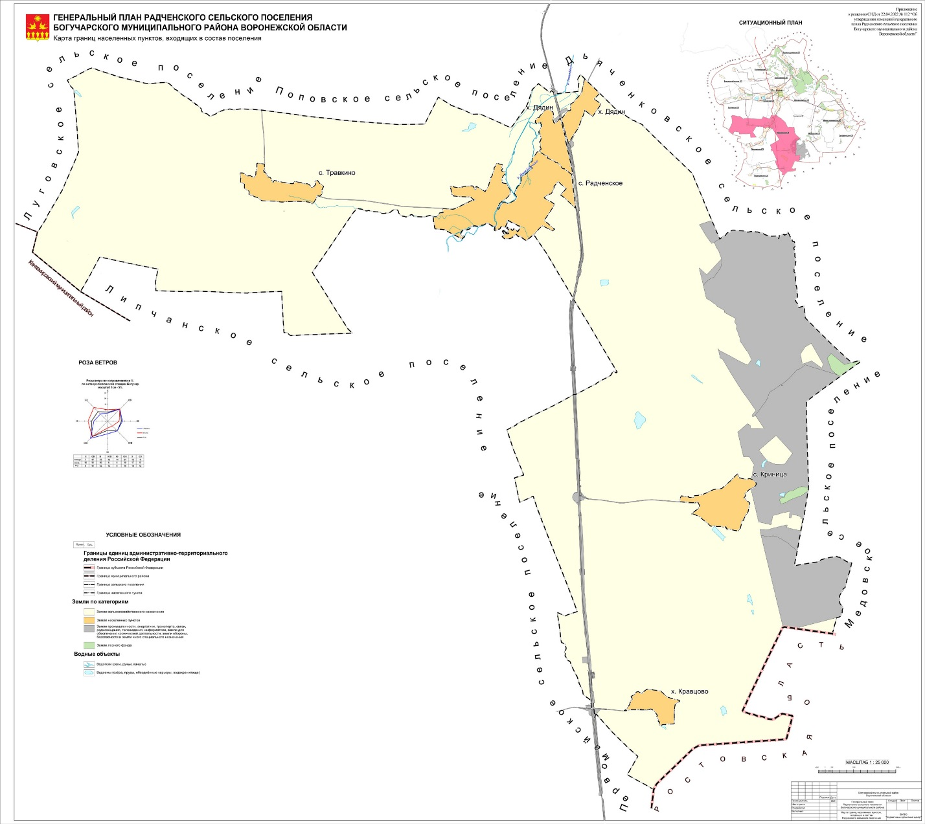***

Приложение № 3

к решению Совета народных депутатов

Радченского сельского поселения

Богучарского муниципального района

Воронежской области от 22.04.2022 № 112

Карта функциональных зон территории поселения

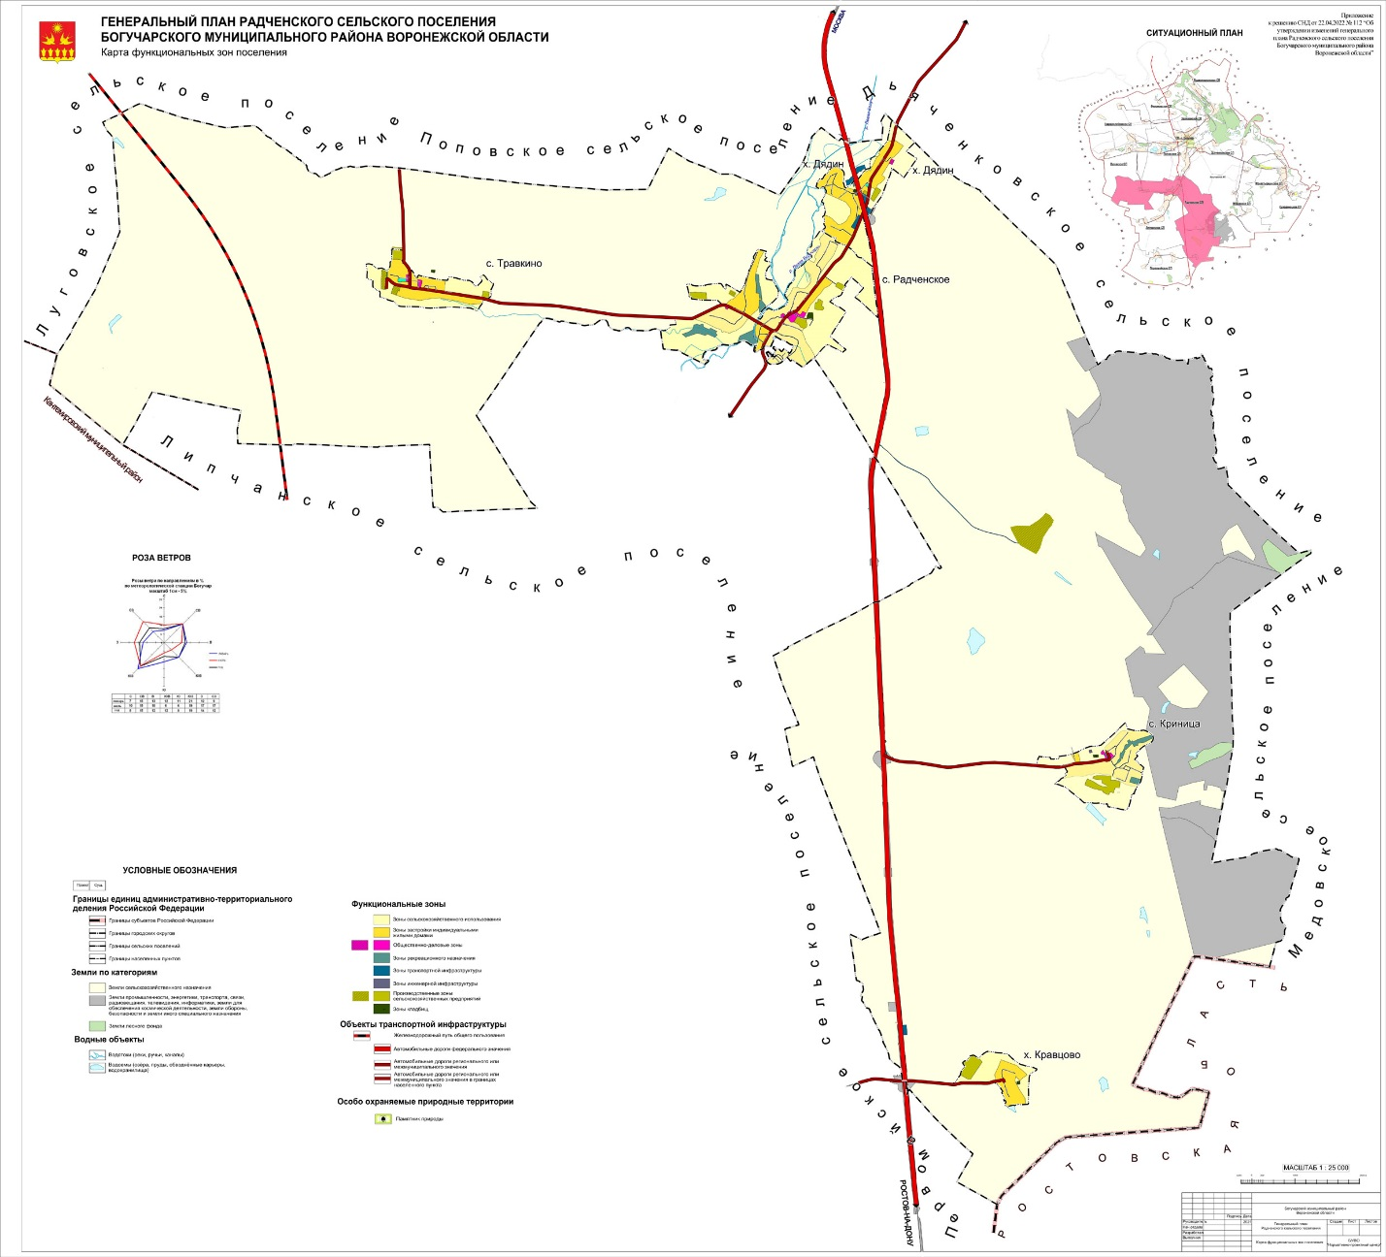

Приложение №4к решению Совета народных депутатов

Радченского сельского поселения

Богучарского муниципального района

Воронежской области от 22.04.2022 № 112

Карта планируемого размещения объектов капитального строительства местного значения

***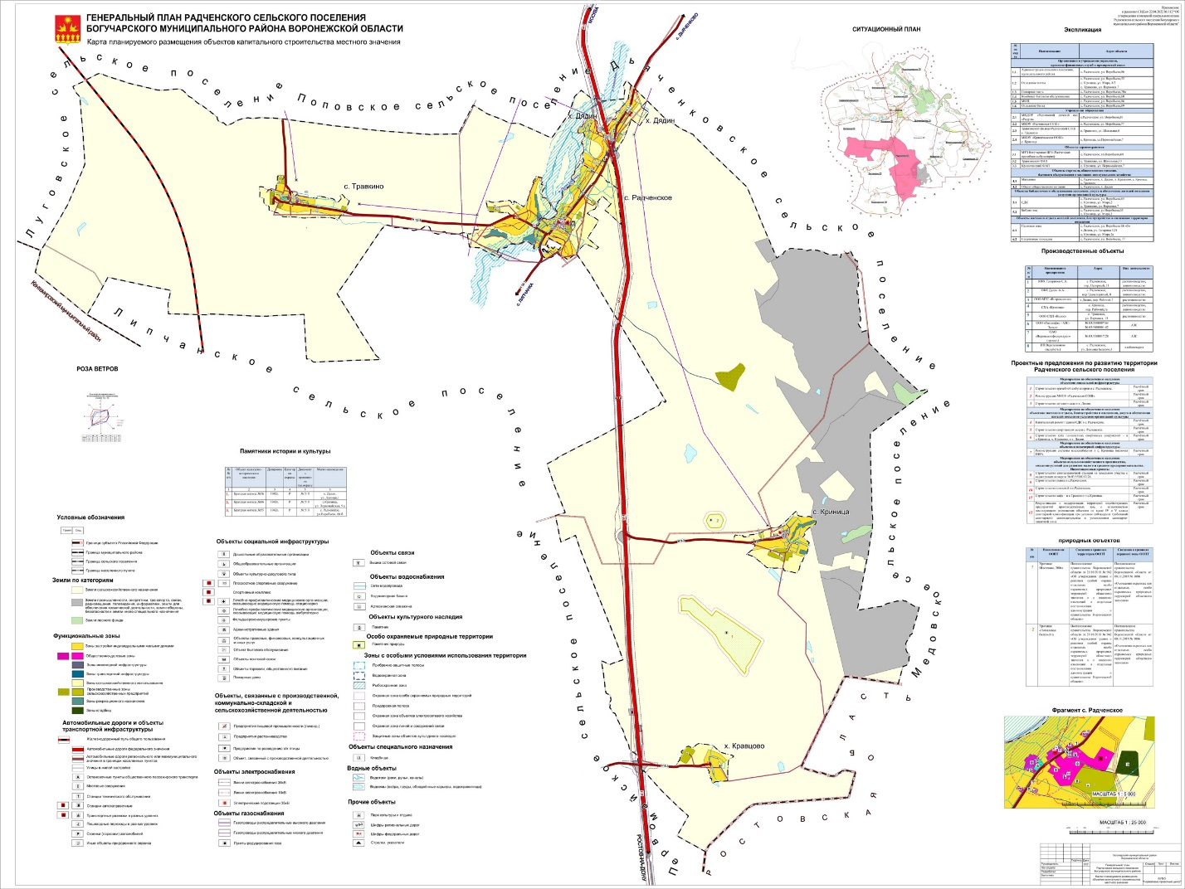***

Приложение №5к решению Совета народных депутатов

Радченского сельского поселения

Богучарского муниципального района

Воронежской области от 22.04.2022 № 112

Карта планируемого размещения объектов транспортной и инженерной инфраструктуры

***